令和6年8月27日

代表者 様

一般社団法人
愛知県学校給食パン米飯協会
会長 早川 勝博

学校・保育園から預かっている鍵の管理について

給食用物資の配送にあたり、学校・保育園から鍵を借用している工場において、その借用した鍵を紛失する事案がありました。鍵の紛失は、その鍵を持った第三者が施設に侵入し、盗難や食品へ危害を与える恐れがあります。そのため、一旦発生すると納品した給食用物資の廃棄、シリンダー錠の交換等多大な影響が発生します。
下記の点に注意し、鍵の管理を徹底して頂きますようお願いします。

- 万一紛失しても事故に繋がり難い対策(別紙1)
  - 鍵に学校・保育園名を記入しないで必ず暗号化する

- 配送中の紛失対策(落とす、忘れる、盗難)(別紙1)
  - 鍵は紛失しないよう強度のあるワイヤー・フック等で体に固定する
  - 納品時、車内に放置しない

- 保管中の紛失対策(別紙2)
  - 担当者は、鍵を自宅に持ち帰らないで会社で保管する
  - 工場責任者は、管理記録を作成し鍵が工場内にあることを使用前、使用後に確認する
  - 管理記録には、持ち出し時間・返却時間・使用者を記入

- 鍵の紛失に気が付いたら関係先に速やかに報告
  - 鍵の借用元：学校・保育園・給食センター等
  - 学校給食パン米飯協会
  - その他必要なところ

別紙 1
鍵の管理ポイント

- 鍵に学校・保育園名を記入しないで必ず暗号化する
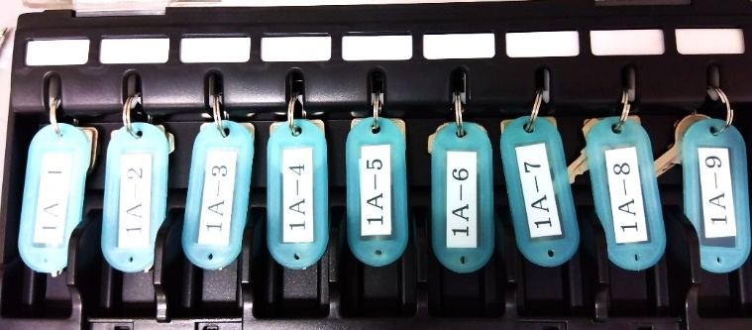

- 強度のあるワイヤー・フック等で体に固定する
良い例
配送時は必ずベルト通しに取り付けて使用する。
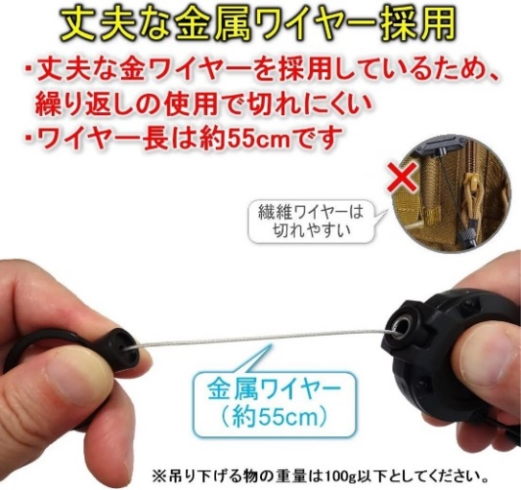
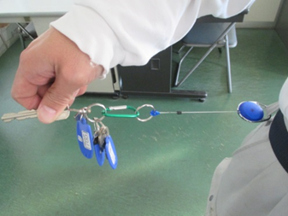

悪い例
プラスチック製ばねは切れる可能性、プラスチックのタグで連結すると割れて落下する可能性があります。
